WPU Fit for Life: Leben bewusst gestalten

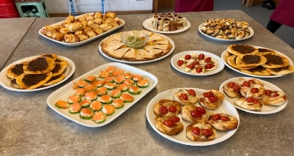
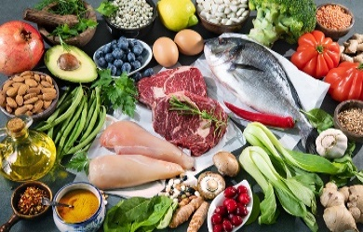
Einführung | Es gibt Sachen, von denen man gar nicht wusste, dass man sie unbedingt im Leben braucht. In diesem Kurs wird auf viele Alltagsfragen eine Antwort gefunden. Wir beschäftigen uns mit der Spurensuche in den Lebensmitteln, warum ohne Moos nichts los ist und ob Mode um jeden Preis sein muss. In der Klasse 10 wird über Essen als Geschmackssache und Teil des eigenen Lebensstiles, über Wa(h)re Schönheit und damit verbundenen Trends zum Wohlfühlen diskutiert. Am Ende des Schuljahres soll dann Schluss mit dem „Hotel Mama“ und „Fit for Life“ sein. Es wird praktisch gearbeitet, selbständig Lösungen für Alltagsprobleme erprobt und bewertet, um als gut informierte VerbraucherInnen planvoll und verantwortungsbewusst Entscheidungen treffen zu können und gestärkt ins Leben zu starten.  Außer schriftlichen Aufgabenstellungen und kleinen praktischen Übungen (z.B. Einkaufsrally, Kochduell) werden Vorträge, Präsentationen, selbst geplante Aktionen und deine aktive Mitarbeit bewertet.  Folgende Themen können in diesem Wahlpflichtunterricht eine Rolle spielen:
Jahrgangsstufe 9 | Spurensuche auf dem Teller-  Was steckt in unseren Lebensmitteln?  Ohne Moos nix los –  Auskommen mit dem Einkommen oder  Nachhaltig konsumieren für die Zukunft der Erde -aber wie? –  Mode um jeden Preis
Jahrgangsstufe 10 | Hamburger, Hering oder Heuschrecken –  Essen ist Geschmacksache und Teil des eigenen Lebensstils  Schön sein und sich wohlfühlen –  Wa(h)re Schönheit, Trends und gesunde Lebensweise  Startklar – nimm dein Leben in die Hand –  Schluss mit dem Hotel „Mama“

